香港恒生大学简介
香港恒生大学（恒大）的历史可追溯至38年前，由何善衡慈善基金会、何添慈善基金会、大昌贸易行、若干恒生银行创办人及恒生银行，于1980年慷慨捐资成立恒生商学书院（恒商）。八年后，恒管获香港特区政府于2018年10月30日批准更改其名称为「香港恒生大学」（恒大）。恒大矢志成为区内具领导地位并以博雅教育为主导的非牟利私立大学；并透过卓越的教学、研究及服务，推动社会与世界发展。恒大由五个学院组成（包括商学院、传播学院、决策科学学院、人文社会科学学院和翻译学院），现有约5,000名全日制学生及约200名教学人员。

近年，恒大是唯一一间院校的学位课程获香港品质保证局颁发ISO 9001品质管理体系认证，学院亦在该局的「社会企业责任指数」评核中获得满分「5」的卓越成绩。在2014至2018年，恒大获大学教育资助委员会辖下的研究资助局拨款8,400万港元进行93个研究项目，五年累计的拨款金额以及项目总数为所有自资院校当中最高。

香港恒生大学大陆招生
香港恒生大学（原恒生管理学院）， 2018年10月获香港特区政府通过，正名为香港恒生大学。2018年起中国教育部批准在大陆招生（包括本科和硕士），详见教育部网站官宣

教育部办公厅发布《关于同意香港恒生大学等香港三所高等学校在内地招收自费生试点工作的通知》（2019年1月28日）
http://www.moe.gov.cn/srcsite/A15/moe_776/s3111/201902/t20190201_368794.html

拥有学士或学士以上学位授予权的香港高等学校名单（2018年11月19日更新）
http://www.moe.gov.cn/s78/A20/s3117/moe_927/s6583/201811/t20181119_355209.html?from=singlemessage&isappinstalled=0

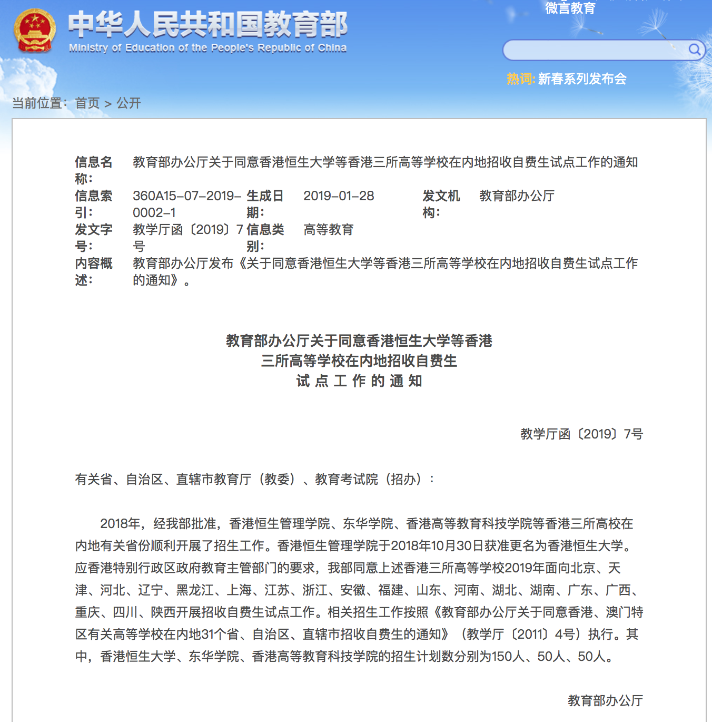

关于恒生大学修课式硕士项目

香港恒生大学设有五所学院，包括商学院、传播学院、决策科学学院、人文社会科学学院、以及翻译学院。2019学年提供五个修课式硕士生课程

商学院
创业管理理学硕士

传播学院
策略传播文学硕士

决策科学学院
环球供应链管理理学硕士

翻译学院
翻译文学硕士（商务与法律）
翻译文学硕士（电脑辅助翻译）

招生标准
(1) 持有认可大学颁授的学士学位或具同等学历
(2) 达到以下英语要求
a) 毕业院校以英语为主要授课语言；
b) 雅思（IELTS）6.5或以上；
c) 托福（TOEFL）纸笔测验550分、网络化测验79分或以上；
d) 大学英语六级证书（CET-6）430分或以上；
e) 同等英语水平

个别课程设有特定招生标准(详情请参考课程网页)

